План- конспект уроку історії України у
9 класі на тему: «Узагальнення вивченого матеріалу за темою «Українські землі у складі Російської та Австрійської імперій наприкінці XVIII - у I третині XIX ст.»

Вчитель і сторії
Возилівської ЗОШ І - ІІІ ступенів
Процик Н. М.

2013 р.

План- конспект уроку історії України у 9 класі на тему: «Узагальнення вивченого матеріалу за темою «Українські землі у складі Російської та Австрійської імперій наприкінці XVIII- у I третині XIX ст.»

Нація, яка не знайома з історією,
приречена її повторювати. Сантаяна

Мета: повторити та узагальнити рівень засвоєння знань учнів з
теми відповідно до програмових вимог: рівень теоретичних знань, дат, фактів, подій,понять та їх розуміння і використання; вдосконалювати уміння визначати причини, суть та наслідки основних явищ та подій; порівнювати діяльність видатних істричних осіб; розвивати вміння висловлювати свою точку зору; виховувати в учнів почуття патріотизму, наполегливості, відданості своїй справі.
Тип уроку: повторювально-узагальнюючий.
Форма проведення: урок-конкурс.
Обладнання: аркуші з літерами А,Б, В, плакат з епіграфом уроку, картки з кросвордами, рейтингові таблиці, підручник О.Реєнта, О. Малій «Історія Укаїни», 9 клас –К.,Генеза, 2009, мультимедійна презентація.

План – схема уроку

Етапи уроку | Час | Форми і методи діяльності | Результати діяльності
І. Організаційний момент | 2 | Привітаня. перевірка готовності учнів до уроку. Готовності навчальних засобів. | Швидке включення всіх учнів у діловий ритм.
ІІ. Повідомлення теми, мети, епіграфа. | 3 | Евристична бесіда. Заповнення учасниками рейтингової таблиці. | Колективне планування роботи на уроці.
ІІІ. Перевірка знань фактичного матеріалу. | 9 | Повідомлення учнів. | Перевірка домашнього завдання.
ІV. Перевірка знань основних понять, дат, подій. | 9 | Тестовий тур. | Повторення вивченого матеріалу.
V. Перевірка глибини осмислення знань і ступеня їхнього узагальнення. | 10 | «Хто більше», «Мій кросворд». |  | Закріплення практичних навичок.
VI.Застосування знань у стандартних умовах. | 8 | Фінал. «Дерево запитань». |  | Рефлексія.
VII. Підбиття підсумків уроку. | 4 | Аналіз результатів уроку та порівняння очікуваних результатів з реальними. |  | Аналіз результатів уроку. Оцінювання. Повідомлення домашнього завдання.

Хід уроку

І. Організаційний момент. ІІ. Евристична бесіда щодо очікуваних результатів. Мотивація знань. -Чого ви очікуєте від уроку? Учитель. Ми розпочинаємо захоплюючий та цікавий конкурс за темою «Українські землі у складі Російської та Австрійської імперій наприкінці XVIІІ- у І третині XIX ст.». Спробуйте самостійно сформулювати мету уроку. (Діти самостійно визначають мету уроку. Вчитель коригує їхні відповіді відповідно до поставленої мети). Колективне планування роботи на уроці.
Учитель. Сьогодні ми виявимо, хто найкраще знає хронологію і термінологію, вміє характеризувати історичних діячів. З'ясуємо, хто вміє без страху орієнтуватися в калейдоскопі історичних подій, найкмітливіший і найбільш ерудований, творчо підходить до визначення суті та наслідків основних явищ даної епохи. Представляємо лічильну комісію, до складу якої ввійшли 3 найкращі учні-історики 10 класу. Вони працюватимуть з рейтинговими таблицями учасників. ІІІ. Перевірка домашнього завдання. Учитель. Кілька учасників наших змагань підготували на основі пам'ятки (дод. 1) повідомлення про діячів початку національного відродження і поширення ідей Просвітництва на західноукраїнських землях. 1учень. В.Капніст - визначний громадсько-політичний діяч кінця ХVIII- початку ХІХ ст. (дод. 2). 2учень. І.Котляревський - перший класик нової української літератури. (дод. 3).
3 учень. І.Вагилевич - український поет і фольклорист. (дод. 4). 4 учень. М. Шашкевич - речник українського національного відродження. (дод. 5). 5 учень. Я. Головацький - український поет, етнограф і педагог. (дод.6).
ІV. Перевірка знань, основних понять, дат, подій.
І тур « Тестовий».
Учитель. Цей тур складається з 10 тестових запитань. Після І туру половина наших гравців буде змушена покинути гру. Якщо кількість гравців, що набрали однакову кількість балів, перевищуватиме необхідну для подальшої гри, то їхню долю вирішать додаткові запитання.
Лічильна комісія стежить за правильністю відповідей. За кожну правильну відповідь учаснику нараховується 1 бал. Будьте уважні, правильною є лише одна відповідь. Ми розпочинаємо!

Учитель по черзі зачитує запитання. Учасники піднімають картки з відповідями.
1. Які губернії були створені на Правобережній Україні після інтеграції українських земель до складу Російської імперії?
А. Харківська, Чернігівська, Полтавська;
Б. Харківська, Катеринославська, Полтавська;
В. Київська, Подільська, Волинська.
2. Азовське козацьке військо було утворене:
А. 1775 р.;
Б. 1828 р.;
В. 1832 р.;
3. Першим наказним отаманом Азовського козацького війська став:
А. Й. Гладкий;
Б. А. Головатий;
В. І. Котляревський.
4. Хто є автором програмного документа Південного товариства?
А. М. Муравйов;
Б. П. Пестель;
В. М. Бестужев-Рюмін.
5. Як називався гурток будителів народу, заснований у Львові 1833 р.?
А. Північне товариство;
Б. «Товариство об'єднаних слов'ян»;
В «Руська трійця».
6. Закарпатський письменник, що видав 1847р. український буквар.
А. О. Духнович;
Б. М. Левицький;
В. Я. Головацький.
7. Адміністративно-політичні одиниці в Закарпатті:
А. жупи;
Б. губернії;
В. повіти.
8. Масонська ложа «З'єднаних слов'ян» діяла у:
А. Одесі;
Б. Києві;
В. Полтаві.
9.Коли відкрито Київський університет?
А 1805 р.;
Б 1834 р.;
В. 1820 р.;
10. Просвітитель І. Орлай очолював:
А. Харківський університет;
Б. Ніжинську гімназію вищих наук;
В. Ліцей у Кам'янці.
Учитель. Прохання до лічильної комісії підбити підсумки. Якщо у нас є гравці-претенденти на участь у чвертьфіналі, суперечку вирішать додаткові запитання:
11. Діячі «Руської трійці»:
А. І. Котляревський, В. Капніст, В. Полетика;
Б. М. Гулак, П. Куліш, Л.Кобилиця;
В. М. Шашкевич, І. Вагилевич, Я. Головацький.
12. Буковина відійшла до Австрії в:
А. 1774 р.;
Б. 1781 р.;
В. 1780 р.
13. Львівський університет відкрито у:
А. 1784 р.;
Б. 1791 р.;
В. 1834 р.;
14. Перші театральні вистави, поставлені у Полтаві за п'єсами І. Котляревського у:
А. 1820 р.;
Б. 1819 р.;
В. 1818 р.
15. Винищення всього українського, насадження мови і культури панівної нації – це:
А. денаціоналізація;
Б. бюрократизація;
В. інтеграція.
16. Перший переклад « Слова о полку Ігоревім» українською мовою здійснив:
А. І. Орлай;
Б. Я. Головацький;
В. І. Вагилевич.
17. Роки життя і діяльності І. Котляревського:
А. 1811-1861 рр.;
Б. 1769-1838 рр.;
В. 1811-1840 рр.
18. Повстання декабристів у Петербурзі відбулося:
А. 14 грудня 1825 р.;
Б. 29 грудня 1825 р.;
В. 14 грудня 1830р.
Лічильна комісія підбиває підсумки.

V. Перевірка глибини осмислення знань і ступеня їхнього узагальнення. ІІІ тур. «Хто більше».
Учитель. Імена чвертьфіналістів уже відомі (називає імена).
У наступному конкурсі учасникам необхідно правильно відповісти на 6 запитань. Якщо хтось відповіді не знає, можна казати «Далі», але правильну відповідь усі мають почути від учителя.
Учитель по черзі зачитує запитання.
1.У складі яких імперій перебували українські землі наприкінці ХVІІІ – на початку ХІХ ст.? ( Російської та Австрійської)
2.Самоврядування певної частини держави, що здійснюється в межах, передбачених загальним державним законом. (Автономія)
3.Коронний край, утворений австрійським урядом на західноукраїнських землях. (Королівство Галичини і Лодомерії)
4.Адміністративні одиниці, на які Наполеон планував поділити територію України. ( «Наполеоніди»)
5.Назвіть роки російсько-турецької війни, що завершилася підписанням
Адріанопольського мирного договору. ( 1828-1829 рр.)
6..Коли зруйновано Запорізьку Січ? (1775 р.)
7.Форма організації економіки, за якої продукт, що виробляється, стає товаром для продажу на ринку. (Ринкова економіка)
8.Перші опозиційні царизму таємні організації, члени яких сповідують ідеї удосконалення суспільства через удосконалення людини. (Масонські ложі)
9.Програмний документ «Південного товариства». («Руська правда»)
10.Коли відбулася російсько-французька війна? ( 1812 р.)
11. Найвидатніший історичний твір в Україні кінця XVIII – початку ХІХ ст. ( «Історія Русів»).
12.Який твір відтворив різні сторони життя українського суспільства в другій половині XVIII ст.? («Енеїда»)
13.Коли появився перший пароплав на Дніпрі?(1823р.)
14. Коли відкрито Харківський університет? (1805р.)
15. Гасло польського повстання 1830-1831 рр. (За нашу і вашу свободу).
16. Хто очолив селянський рух на Поділлі у 1812 – 1835 рр.? (У.Кармелюк)
17. Процес збільшення кількості чиновників, які управляли українськими землями. (Бюрократизація).
18. У якому місті діяла масонська ложа «Понт Евксинський»? (Одеса).
19. Термін служби в армії, впроваджений в Україні у 1797 р. (25 років).
20. Усвідомлення українцями себе як окремої нації, народу з власною історією, мовою, культурою, власними ідеями, поглядами на майбутнє України. (Українська національна ідея).
21. Назвіть твір В.Капніста, спрямований проти закріпачення селян. («Ода на рабство»)
22. Коли відбулася «Битва народів» під Лейпцигом? (1831р.).
23. Адміністративні одиниці королівства Галичини і Лодомерії. (дистрикти).
24. Автор «Конституції» - програмного документу Північного товариства (М.Муравйов).
25. Договір, підписаний в результаті російсько-турецької війни 1806-1812рр. (Бахчисарайський).
26.Державна повинність західноукраїнських кріпаків щодо будівництва й ремонту шляхів. (Шарварок).
27. Столиця королівства Галичини й Лодомерії. (Львів).
28. Роки правління австрійської імператриці Марії-Терезії. (1740 – 1780 рр.)
29. Український письменник дістав чин майора за сформування 5-го українського козацького полку під час походу Наполеона на Росію? (І.Котляревський).
30. Роки поділів Речі Посполитої. (1772, 1793, 1795 рр.)
31. Першим наказним отаманом Азовського козацького війська став… (Й. Гладкий).
32. В якому регіоні відбувалися «холерні бунти»? (В Закарпатті).
33. Перетворення, зміна, нововведення, яке не зачіпає основ існуючої структури політичної системи. (Реформа).
34. Процес зближення країн. (Інтеграція).
35. Фельдмаршал російської армії (М.Кутузов).
36. Переселення, переміщення народів. (Міграція).
37. Як називалася масонська ложа в Полтаві? («Любов до істини»)
38. Міністр внутрішніх справ Росії (1819 – 1823 рр.) який скасував козацтво.(В.Кочубей).
39. Формування задунайських козаків після російсько-турецької війни 1828 - 1829 рр. ( Азовське козацьке військо).
40. Наполеон планував віддати Правобережну Україну… (відновленій Польщі).
41. Російський імператор, один із керівників Віденського конгресу 1814 – 1815 рр. (Олександр І).
42. Ватажки партизанських загонів у російсько-французькій війні (1812 р.) (Ф.Потапов, Є.Четвертак).
43. Чи була відновлена автономія України після перемоги Росії над Наполеоном? (НІ).
44. Роки існування Задунайської Січі. (1775 – 1828 рр.)
45. Ініціатор створення Харківського університету, «Український Ломоносов».
46. Автор виданих у 1834 р. « Малоросійських оповідань» (Г.Квітка-Основ’яненко).
47. Кошовий отаман Чорноморського козацького війська (1797 р.) (А.Головатий)

ІІІ тур – «Мій кросворд».
Учитель. Наступний тур – «Мій кросворд».
Учасникам необхідно розгадати кросворд і скласти тези з ключовим словом відгаданого кросворда (максимальна кількість балів за цей конкурс – 8 балів).
Пропонуємо кросворд.

VI. Застосування знань у стандартних умовах.
Фінал. «Дерево запитань».
Учитель. Імена двох фіналістів уже відомі! Хто з них виявиться найкращим знавцем історичних понять і термінів? Пропонуємо завдання « Дерево запитань».
Учасники по черзі підходять до заздалегідь підготовленого плаката у вигляді дерева із прикріпленими листочками, на внутрішній стороні яких записані терміни до даної теми; зривають по листочку, читають історичний термін і дають визначення. Кожен повинен відповісти на 3 запитання. За кожну правильну відповідь учасники отримують два бали.
- Промисловий переворот ( перехід у виробництві від ручної праці до машинної, від мануфактури – до фабрики (заводу).
- Національна меншина. (Група населення багатонаціональної держави, які не є представниками корінної нації).
- Політична реакція. ( Режим, встановлений владою для збереження і зміцнення віджилих суспільних порядків).
- Нація. (Історична спільнота людей, сформована на спільності території, яку вони населяють, мови, особливостей, культури, характеру, економічних зв’язків).
- Романтики. (Представники суспільної еліти, котрі захоплювалися культурою, мовою, побутом, світосприйманням, мораллю народу).
- Малоросія. (Офіційна назва України в складі Російської імперії)
Отже, наш гравець отримав….балів.
Учитель. Переможцем у конкурсі за темою «Українські землі у складі Російської та Австрійської імперій наприкінці XVIII – у третині XIX ст..» став…!
VII. Підсумок уроку.
Оголошення навчальних балів.
Повідомлення домашнього завдання.
Повторити матеріал теми.
Джерела:
- Азбука уроку. – Х.: Основа, 2006. – 144с.
- Атлас – шаблон. Історія України, 9кл. – Х.: Ранок, 2011. - 16с.
- Довідник з історії України. – К.: Генеза, 2001 – 1136 с.
- Електронний конструктор уроку. Історія України, 9кл. Методичний комп’ютерний посібник – Х.:Основа, 2011р.
- Левітас Ф., Салата О. Методика викладання історії. Практикум для вчителя. – Х.:Основа, 2007. – 109с.
- Михальчук П. Термінологічний і хронологічний довідник з історії України. – Тернопіль.: Підручники і посібники, 2010 – 192 с.
- святок ум О. Комплексний зошит для контролю знань. Історія України, 9кл. – Х.: Ранок, 2010. - 48 с.
Додатки.
1.Слайди з портретами історичних діячів.
1.1 В.Капніст (1758 – 1823);
1.2 І.Котляревський (1769 – 1838);
1.3 І.Вагилевич (1811 – 1843);
1.4 М.Шашкевич (1811 – 1843);
1.5 Я.Головацький (1814 – 1888).
2. Пам’ятка.
3. Кросворд, відповіді до кросворда.
4. Рейтингова таблиця.

  - Капніст Василь (1758 – 1823)

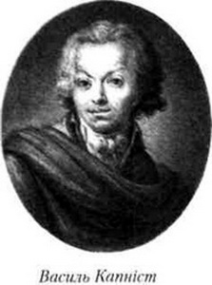
Просвітник, письменник, громадський діяч. Народився на Полтавщині в дворянській родині, що мала козацькі корені. Обіймав посади предводителя дворянства Київської губернії, генерального судді, директора народних училищ. В «Оді на рабство» різко виступив проти закріпачення селян України (1783). 1787 р. разом з групою аристократів-автономістів підготував проект відновлення козацьких формувань в Україні («Положение, на каком может быть набрано и содержано військо охочих каказов»), який, незважаючи на підтримку П.Рум’янцева-Задунайського і Г.Потьомкіна, був відкинутий царським урядом.
Після війни 1812 р. В.Капніст виступив з проектом ліквідації станової нерівності. Переклав «Слово о полку Ігоревім» російською мовою і зробив цікавий коментар, у якому підкреслив українське походження та українські особливості цього твору.

  - Котляревський Іван (1769 – 1838) 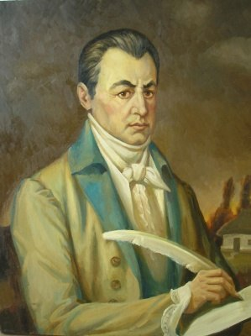
Письменник, драматург, громадський діяч. Народився в Полтаві. У 1780 – 1789 рр. навчався в Полтавській духовній семінарії. Упродовж 1789-1796 рр. працював канцеляристом, домашнім учителем у поміщицьких родинах. 1796 – 1808 рр. перебував на військовій службі. Брав участь у Російсько-турецькій війні 1806 – 1812 рр., був учасником облоги Ізмаїла. 1808 р. вийшов у відставку. Від 1810 р. обіймав посаду наглядача «дому для виховання бідних дворян». Під час походу Наполеона на Росію (1812) сформував 5-1 Український козацький полк, за що дістав чин майора. 1816 р. І.Котляревського призначено директором Полтавського театру, для якого він пише дві п’єси: «Наталка Полтавка» і «Москаль-чарівник». Обидві вистави, вперше поставлені в Полтаві 1819 р., мали великий успіх. І.Котляревський належав до масонської ложі «Любов до істини», що діяла в Полтаві 1818 – 1819 рр. 1821 р. письменника обрано почесним членом « Вольного общества любителей российской словесности». Справою усього його творчого життя була поема «Енеїда», в якій автор відтворив різні сторони життя українського суспільства другої половини XVIII ст. Свого часу І.Франко, маючи на увазі стан української культури XVIII ст.., з головним героєм поеми, Енеєм, порівняв самого Івана Котляревського, котрий «з великого пожару України найбільшу спас народу святість – слово».

  - Вагилевич Іван (1811 – 1866)
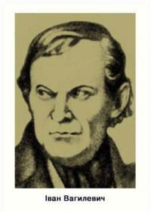
Поет, філолог, фольклорист, громадський діяч. Народився на Станіславщині (тепер – Івано – Франківська область) у сім’ї священика. Від 1829 р. до кінця життя жив, навчався і працював у Львові: духовна семінарія, університет, бібліотека Оссолінських, міський архів. Займався історичними, етнографічними й археологічними дослідженнями. Писав польською, чеською та українською мовами. Переклав українською мовою «Слово о полку Ігоревім», додавши науковий коментар. З 1848 р. перейшов на полонофільські позиції, пропагував ідею польсько-українського союзу під зверхністю Польщі. Під час революції 1848 – 1849 рр. увійшов до складу Руського собору, редагував його друкований орган «Щоденник руський» (1848). Зазнав переслідувань від громадсько-політичного життя. Похований у Львові.
1.4 Шашкевич Маркіян (1811 – 1843)

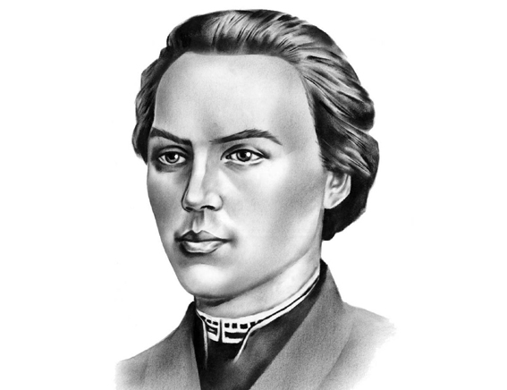
Письменник, етнограф, фольклорист, культурно-громадський діяч. Народився на Львівщині. Походив з родини греко-католицького священика. Навчався у Львові (університет, духовна семінарія). За українську діяльність переслідувався світськими та духовними властями. Від 1838 р. до кінця життя –священик у селах Львівщини.
У студентські роки М.Шашкевич був натхненником, організатором і лідером «Руської трійці», ініціатором її починань на засадах романтизму – збирання і популяризації фольклору, створення словника і граматики живої української мови, використання так званого гражданськоо шрифту замість кириличного, впровадження рідної мови в повсякденний вжиток інтелігенції та церковну проповідь; виступав проти спроб латинізації українського письменства. Був одним із перших перекладачів українською мовою «Слова о полку Ігоревім».
Ідеї та діяльність М.Шашкевича сприяли утвердженню національної свідомості багатьох поколінь української інтелігенції.

  - Головацький Яків (1814 – 1888)
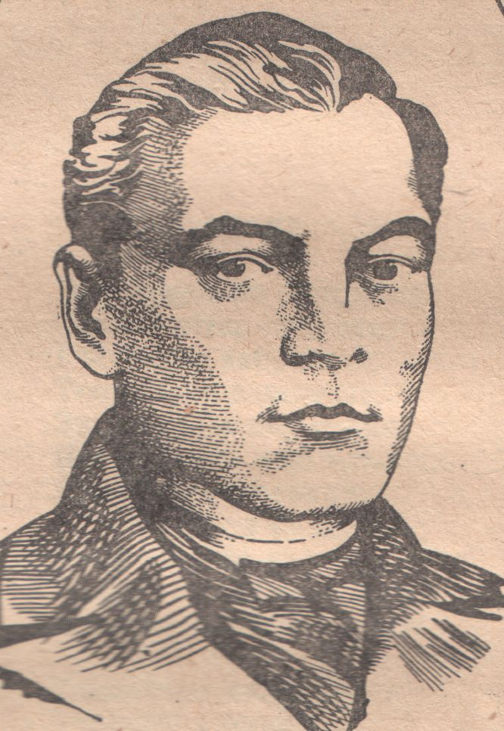
Поет, історик літератури, педагог. Народився на Львівщині в сім’ї священика. Закінчив Львівський університет (1841). Упродовж 1848-1867 рр. був першим професором української мови та літератури цього університету. 1864 – 1866 рр. – ректор Львівського університету.
Під впливом Миколи Погодіна перейшов на москвофільські позиції і 1867 р. переїхав до Російської імперії. Жив у Вільно (тепер – Вільнюс, Литва), де працював у археографічній комісії.
Я, Головацький – автор наукових праць з літератури, історії, етнографії. Найвідоміша праця – «Народні пісні Галицької і Угорської Русі» у чотирьох книгах (1878).

Пам’ятка. Методичні рекомендації для всебічного висвітлення історичної персоналії.
- Ознайомитися з найважливішими біографічними даними.
- Простежити процес становлення особистості в конкретному середовищі.
- Виявити історичні умови, які відіграли роль у формуванні поглядів, якостей особи.
- Дослідити участь історичної особи в суспільному житті.
- Визначити, інтереси якої соціальної групи, класу, політичної сили відбиває історична особа у своїй діяльності.
- Виявити вплив конкретної історичної особи на окремі галузі життя чи суспільно-політичні процеси.
- З’ясувати морально-психологічні якості історичної особи.
- Показати коло однодумців і соратників історичної особи.
- Визначити історичну роль особи та її вплив на певну сферу суспільства.

«Мій кросворд»

1
2
3
4
5

6
7
8
9

10

11

- Самоврядування. (автономія)
- Монархічна держава на чолі з імператором. (Імперія).
- Станова частина феодалів, які володіли закріпленими у законі привілеями, що передавались у спадок. (Дворянство).
- Держава, якій Наполеон планував передати Крим і Північне Причорномор’я. ( Туреччина).
- Національна меншина в Галичині. (Поляки).
- Столиця Австрії (Відень).
- Верхній довгий чоловічий одяг в Україні, який носили козаки і шляхта. (Жупан).
- Великий Кобзар. (Шевченко).
- Найпотужніший регіон видобутку вугілля в Україні. (Донбас).
- Територія України по обидва боки Дніпра у складі Російської імперії (Наддніпрянщина).
- Місто, в якому між Росією Туреччиною укладено мир 1791 р. (Ясси).

Ключове слово – відродження. Зачитаймо тези, складені зі словом «відродження».
- Українське національне відродження – це події та явища кінця XVIII –початку ХХ ст..
- Відродження – процес формування нації.
- М.Грох пропонує три етапи відродження, основними віхами яких є фольклор, мова та автономія.

4.
 |  |  |  |  |  |  |  |  |  |  |  |  |  |  |  |  |  | № п/п
 |  |  |  |  |  |  |  |  |  |  |  |  |  |  |  |  |  | Прізвище, ім'я учня
 |  |  |  |  |  |  |  |  |  |  |  |  |  |  |  |  |  | Очікування
 |  |  |  |  |  |  |  |  |  |  |  |  |  |  |  |  |  | Повідомлення
 |  |  |  |  |  |  |  |  |  |  |  |  |  |  |  |  |  | І тур «Тестовий»
 |  |  |  |  |  |  |  |  |  |  |  |  |  |  |  |  |  | II тур «Хто більше?»
 |  |  |  |  |  |  |  |  |  |  |  |  |  |  |  |  |  | III тур «Мій кросворд»
 |  |  |  |  |  |  |  |  |  |  |  |  |  |  |  |  |  | Фінал: «Дерево запитань»
 |  |  |  |  |  |  | ■ |  |  |  |  |  |  |  |  |  |  | Підсумок
 |  |  |  |  |  |  |  |  |  |  |  |  |  |  |  |  |  | Загальна сума балів
Рейтингова таблиця

